Základní měření na osciloskopu
1) Seznamte se se základním ovládáním Arbitrary waveform generátoru Agilent 33220A a osciloskopu Agilent 54621A.
2) Navrhněte jednoduchý program pro měření napět na odporovém děliči, fázového posuvu mezi těmito napětmi a frekvenci signálů na obou kanálech osciloskopu. Pomocí takto získaných dat vypočtěte neznámou impedanci Z.
3) V navrženém programu kompletně naprogramujte autoscale obou kanálů.
4) Pomocí navrženého obslužného programu proveďte měření neznámé impedance Z, která je připojena mezi zemním vodičem a kanálem číslo 2.

Vypracování:
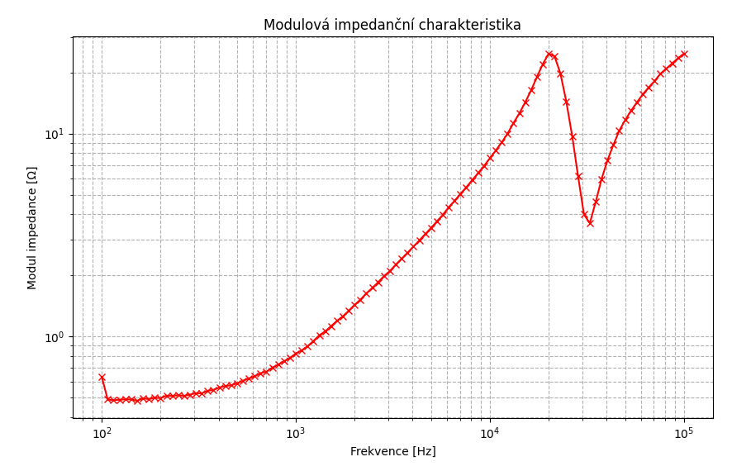
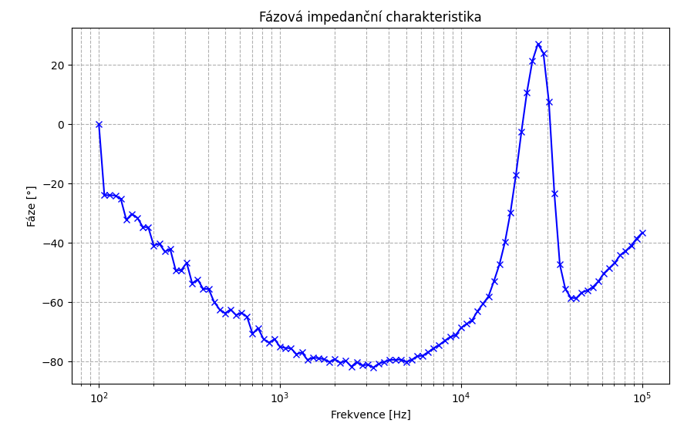
Závěr
V laboratorním měření je neznámá impedance pomocí známé impedance R v zapojení jako dělič. Program v jazyce python nejprve nastaví generátor a osciloskop, nastaví se výstupní napětí na generátoru a vygeneruje frekvenční osu. Před měřením proběhne automatická kalibrace rozsahů, aby bylo rozlišení co největší, kalibrace se opakuje vícekrát pro nejlepší nastavený rozsah. Pro jednotlivé frekvence jsou měřeny napětí na známé a neznámé impedance a jejich fázový posuv. Z těchto hodnot je vypočten přenos a z něho je vypočtena komplexní neznámá impedance. Hodnoty modulu impedance a fáze jsou ukládány do pole, a jsou poté vykresleny do grafu. Z charakteru impedance můžeme odhadnout, že neznámá impedance je induktor.

